Капиталисты выставили на продажу три морских порта
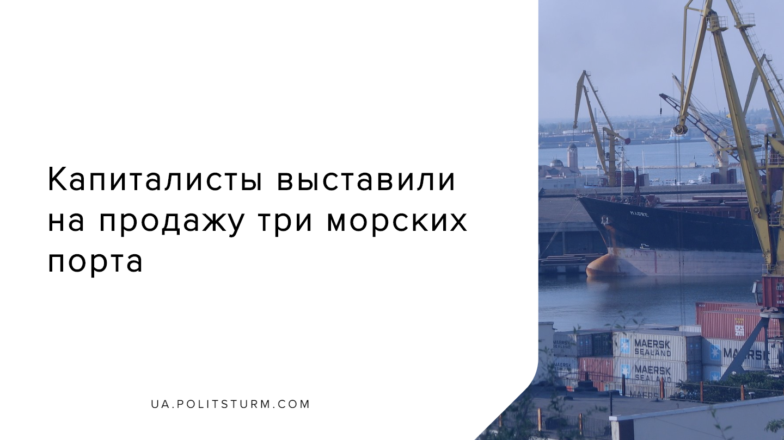

Оригинальная статья
2020-02-20
2 мин. на чтение

Фонд государственного имущества готовит к продаже три украинских морских торговых порта из-за их убыточности. С молотка уйдут морской порт «Усть-Дунайск» и морские торговые порты в Скадовске и Белгород-Днестровске.
«Решение по 2-м приняли еще в декабре прошлого года, и эти активы фигурируют в полном приватизационном перечне. По порту «Белгород-Днестровский», то готовим совместно с Министерством инфраструктуры документацию и в ближайшее время также будет соответствующее решение», — говорится в сообщении пресс-службы ведомства.
Ошибка при загрузке изображения
Морские порты решили приватизировать из-за того, что их работа для государства убыточна.
«По порту «Белгород-Днестровский» готовим совместно с Министерством инфраструктуры документацию и в ближайшее время также будет соответствующее решение. Три морские порта, о которых идет речь, являются очень убыточными для государства, им даже не хватает денег на полную выплату заработной платы своим работникам. Поэтому наша задача — найти ответственных инвесторов, которые не только наладят управление, но и помогут сохранить самое ценное — работников портов», — сообщает ведомство.
Но какому частному инвестору могут быть интересны настолько убыточные порты, разумеется, не уточняется.
Прикрываясь привлечением инвесторов к модернизации средств производства, находящихся в госсобственности, капиталистическая власть таким образом пытаются решить свои экономические проблемы. Массовая приватизация различных объектов и ещё большее распределение средств производства в частных руках усиливает позиции капитала в Украине. Это бьёт по рабочим, так как рост, сокращение и выплата заработной платы, занятость трудящихся и сокращение штата, интенсификация производства — всё это будет полностью регулироваться частным собственником. Более того, учитывая планируемое правящим классом реформирование трудового законодательства, которое больно ударит в т.ч. по деятельности профсоюзов и механизмам коллективной борьбы трудящихся за свои права — всё это является ещё один шагом капитала в деле усиления эксплуатации рабочего класса Укрины.
Также напомним читателям, что данная приватизация предприятий проводится в рамках запланированного процесса приватизации госимущества, начатого Указом Президента Украины от 5 ноября о передаче 500 объектов на приватизацию. Список государственного имущества, подлежащего приватизации включает большие и малые объекты. Среди уже переданных такие, как «Институт титана» и «Львовский государственный ювелирный завод» и еще многие предприятия тяжелой, лёгкой и сельскохозяйственной промышленности.
Источники:
- https://news.finance.ua/ru/news/-/465401/gosudarstvo-prodast-3-morskih-porta-iz-za-ubytochnosti
- https://delo.ua/business/fond-gosimuschestva-vystavil-na-prodazhu-tri-mor-364906/
- https://strana.ua/news/250297-fond-hosimushchestva-vystavit-na-prodazhu-tri-morskikh-porta.html
- https://www.facebook.com/spfu.gov.ua/posts/2906797422676022

Оригинальная статья

